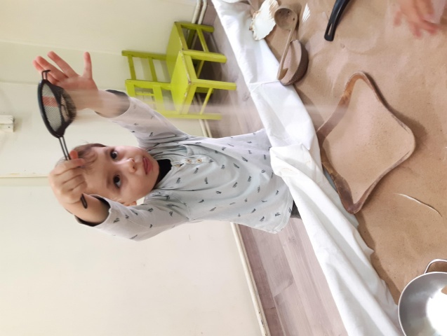
Dimecres 18 de novembre de 2020
Bon dia!
Per totes aquelles famílies que ahir no es van poder connectar a la reunió intentarem fer un guió/resum i passar-ho a la delegada de grup.
Avui hem tingut la gran sort de poder gaudir de tot el pis de dalt! I quantes novetats que hem trobat, quina pau i concentració que hi havia pels diferents ambients.
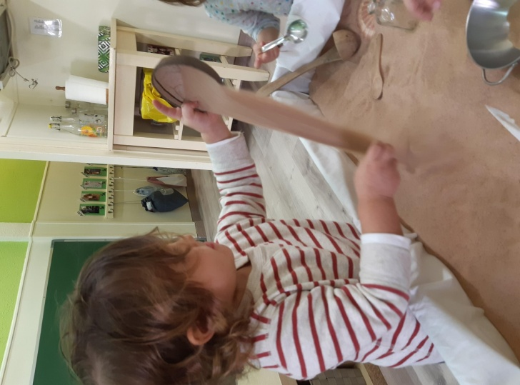
Hem descobert un obrador de sorra, és una proposta que consisteix en un espai de joc on els infants poden manipular lliurament i investigar a través de la sorra, delicadament preparada per l’ocasió. És un tipus de sorra molt fina i seca i a través de diferents utensilis i contenidors ells proven i investiguen. Les característiques i possibilitats de la sorra fina, juntament amb la qualitat dels objectes fan que sigui un joc inigualable, incomparable amb el del sorral del pati o parc. Al llarg del joc hi ha moments d’absoluta concentració, la sorra “hipnotitza” i porta el joc cap a extrems insospitables.
“El millor pels infants és la sorra. Sempre hi ha una muntanya de sorra. Ella corre incomparablement i amb tendresa per la mà” (Ringelnatz)
Hi ha hagut comentaris relament molt divertits que hem pogut escoltar mentres ells estaven jugant.
- Este sorral nuevissimo m’encanta!
- Jo vaig a fer una patatas!
- Doncs jo una sopa bon com la de la Loli, que crema molt...bufa!
D’altres infants avui han decidit endinsar-se en el món del material no estructurat i els mini mons.
